Н.Г. КОНСТАНТИНОВ
Байкальский институт бизнеса и международного менеджмента ИГУ
ПРОБЛЕМА ПРОВЕРКИ ЗНАНИЙ НА ПРИМЕРЕ ДИСТАНЦИОННОГО КУРСА
Исследование некоторых аспектов методики преподавания в российских и американских системах показали что американская система представлена как наиболее унифицированная и четкая. Поэтому кажется разумным использование некоторых особенностей американской системы, таких как блочный метод, экзамены в течение семестра, письменная форма экзаменов, тестирование, выставление итоговой оценки на основе промежуточных для реализации системы дистанционного образования.
При построении дистанционного курса с особой остротой встал вопрос о том, какие знания должны быть в нём представлены и в какой форме. Структура знаний зависит от сферы их использования и может быть довольно сложной. Существует несколько моделей представления знаний. '
Одним из способов представления знаний являются нейронные сети, они более удобны для задачи контроля знаний, позволяют более гибко подходить к составлению тестов.
Прототипом для создания этих элементов послужил биологический нейрон.
Простейший элемент искусственной нейронной сети (нейрон).
y_{i} - сигнал поступающий от нейрона j
S_{k} - скалярное произведение вектора входных сигналов и вектора весов
F_{k} - функция возбуждения
Y_{k} - выходной сигнал нейрона k
Рис. 1
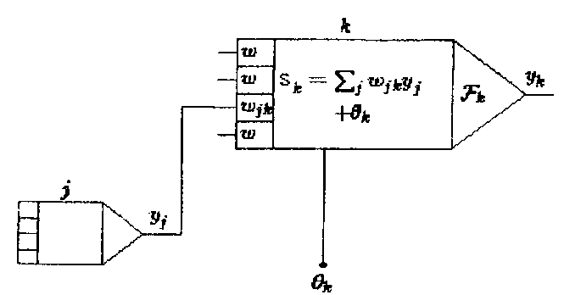
Используя нейронные сети, можно представить технологию образования тестов для контроля знаний.
На входах — дендритах расположены вопросы теста. В ядре скапливается информация, и по определённым правилам подсчитываются баллы. На выходе — через аксон выдаётся информация о результатах теста. Далее через синапс поступает на дендриты других нейронов.
Существует несколько видов тестов:
— С ответами "ДА" и " НЕТ".
— С альтернативными вопросами, причём из предложенных можно выбрать один или несколько правильных ответов.
— С открытыми вопросами, т.е. нужно вписать правильный ответ.
Задача состоит в том, чтобы создать оболочку, в которую было возможным "вставлять" любые из этих тестов. При формировании курса преподаватель должен иметь возможность выбрать ту форму контроля, которая ему необходима для проверки знаний студента. '
Проблема тестирования знаний студента подразделяется на тестирование текущих знаний и финальное тестирование.
Тестирование текущих знаний (промежуточный тест).
Весь учебный материал представляется в виде графа, указывающего взаимосвязь разделов учебного курса. Напри- i мер: )
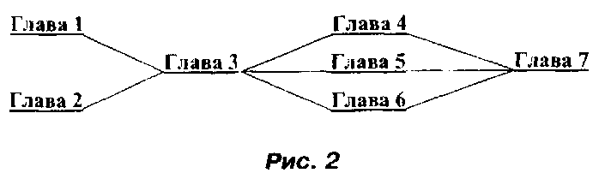
В этой структуре глава 1 и глава 2 могут изучаться параллельно или последовательно, что зависит от индивидуального выбора студента. Важно, что для того, чтобы приступить к изучению главы 3, студент уже должен обладать знаниями, представленными в главах 1 и 2.
Ясно, что, не усвоив в достаточной мере содержание первых двух глав, бессмысленно приступать к главе 3. Вообще говоря, студент может самостоятельно оценить свой текущий уровень знаний глав 1 и 2. Однако, гораздо эффективнее предоставить ему более удобные возможности - текущее тестирование.
Строго говоря, студент не должен иметь возможности приступить к изучению главы 3, не проанализировав необходимость уровня знаний глав 1 и 2.
Финальное тестирование (финальный тест).
Тест, который студент может увидеть только после того, как пройдет все этапы курса и наберёт определённое количество баллов.
Например, имеется некоторое количество глав. Каждая глава содержит конечное множество вопросов. Студент, заканчивая изучение очередной главы, получает выбранный случайным образом вопрос.
Ответив на все вопросы этого раздела, студент получает оценку, она складывается из процента правильных ответов на вопросы. Далее есть выбор: или продолжать обучение, согласившись с оценкой, или ещё раз пройти по этим главам и ответить на другие вопросы. Даётся минимальное количество циклов, оно зависит от количества вопросов, содержащихся в главах. Последняя оценка считается окончательной. Набрав определённое количество баллов, студент имеет возможность приступить к финальному тесту.
Контроль — это проверка результатов теоретического и практического усвоения обучаемым учебного материала. В дистанционном образовании оправдал себя и заслужил признание тестовый контроль. Тест, как правило, содержит обширный перечень вопросов по дисциплине. Тесты хорошо приспособлены для самоконтроля и очень полезны для индивидуальных занятий.

